RB 首页 核心技术 产品中心 解决方案 客户案例 新闻中心 关于奥比 投资者关系

首页 > 产 品 中 心 > Orbbec Gemini 330



**Gemini 335Lg快速启动指南**

1.盒装相机开箱

a) 撕开或剪断盒子两侧的透明胶带；

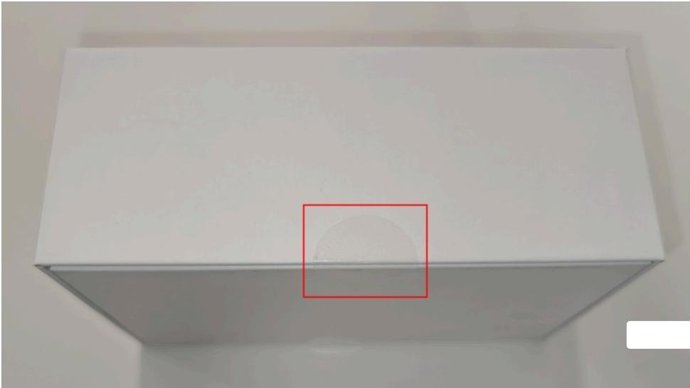

b) 撕掉相机玻璃盖板上用于保护的白色薄膜；

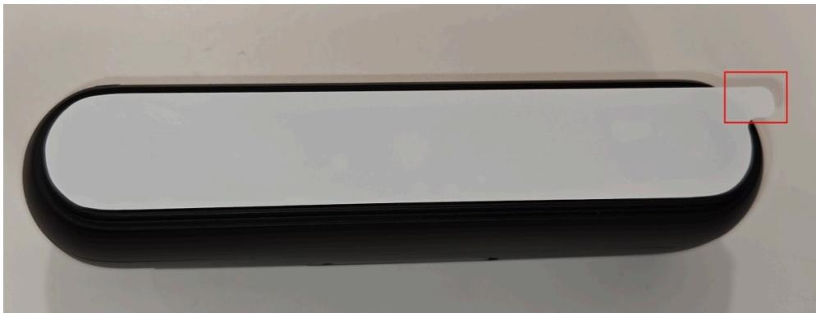

c) 使用提供的FAKRA-Z 线材连接相机和解串板；

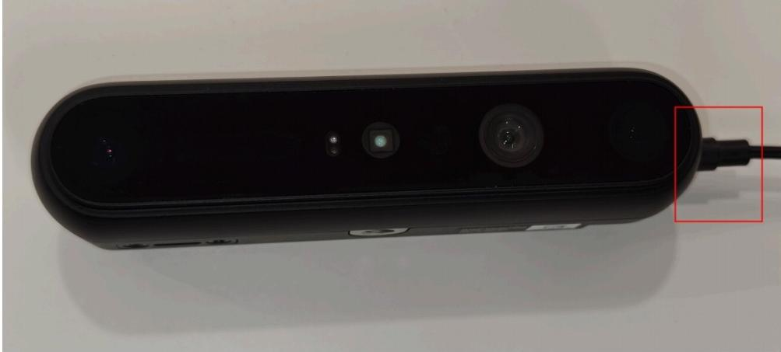

d) 将解串板和英伟达AGX Orin开发者套件装好；

注意：目前仅对Jetpack 6.0版本的AGX Orin进行了适配；

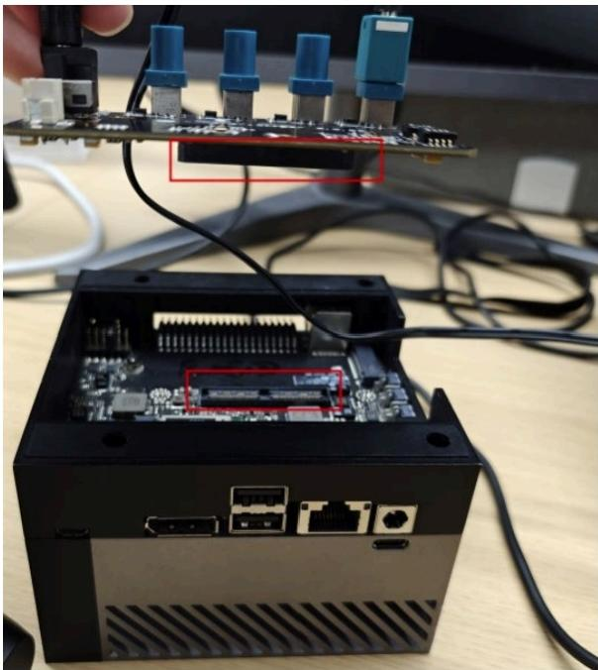

e) 为AGX Orin开发套件和解串板上电；

i. 示例解串板的供电需求为直流24V 2A以上；

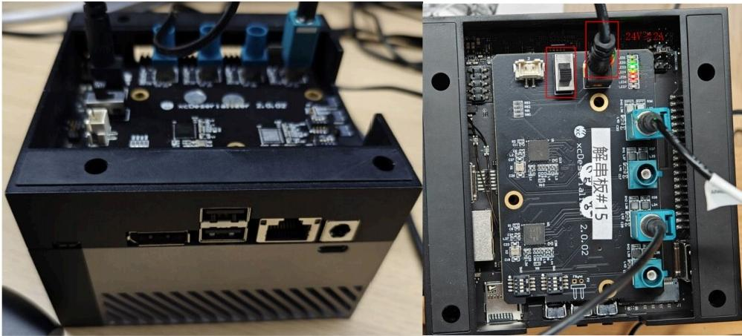

2.加载预编译驱动

a) 获取预编译驱动

i. 从奥比Github下载或技术支持人员处获取预编译驱动；

b) 切换到预编译驱动路径

i. 示例命令：终端运行 cd ./驱动所在的路径

:~/ Desktop/gnsl_workspace s cd./gmsl-driver/

:~ /Desktop/gnsl_workspace/gns l-drtver s ls

tegra234-camera-g2xx-overlay.dtbo

reconnect.sh

orbbec@ubuntu

orbbec@ubuntu

copy_to_target.sh

Image

tegra234-p3737-0000+p3701-0000-nv.dtb

tegra234-p3737-0000+p3701-0005-nv.dtb

updates

uvcvideo.ko

videodev.ko

c) 授予“copy_to_target.sh”脚本执行权限

i. 示例命令：chmod+x copy_to_target.sh

orbbecaubuntu: ～/Desktop/gnsl workspace/gnsl-drtvers chnod+x Copy to target.sh d) 执行脚本

i. 示例命令：sudo ./copy_to_target.sh



orbbec@ubuntu:~/Desktop/gnsl_workspace/gnsl-driver s sudo ./copy_to_target.sh [sudo]password for orbbec:

akifuidDT/oot/extlinux/extlinux.conf to add following DTBO entries:

/boot/tegra234-camera-g2xx-overlay.dtbo Reboot system to reconfigure.

max9296

max9295

*g2xX*

obc_cam_sync

Files g2××.conf has exists,rm g2xx.conf create g2xx.conf

3.开始使用

a) 检查驱动版本

i. 示例命令：cat /sys/module/g2xx/version

#驱动版本号需要与奥比Githu中提供的版本号一致，推荐在下载后进行哈希码校验；



rbbec@ubunt cat

sys/module/g2xx/version

b) 检查视频节点数量

i. 示例命令：Is/sys/video* #1台Gemini 335Lg相机将会有8个视频节点；

orbbec@ubuntu:~/Desktop/gmsL_workspace/gnsL-drtver s ls */dev/video\**

**/dev/videoe /dev/video11** /dev/video14 /dev/video3 **/dev/video6**

**/dev/video⁹**

/dev/v **ideo1 /dev/video12** /dev/video15 /dev/video4 **/dev/video7**

/dev/v **ideo10 /dev/video13 */dev/vi*** *deo2* /dev/video5 */dev/video8*

c) 运行Orbbec Viewer预览程序或Orbbec SDK 示例应用：

示例代码：cd /viewer path &&sudo./Orbbecviewer